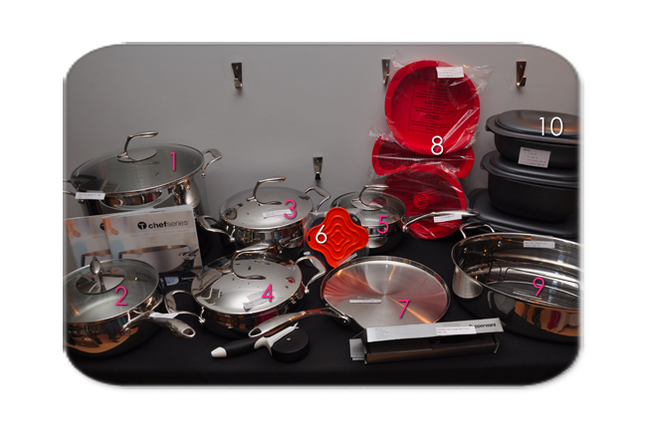
Ustensiles, outils et Série Chef
1- Série Chef – Marmite 19L 539$ 195$
2- Série Chef – Chaudron 3.8L 299$ 105$
3- Série Chef – Chaudron 5.7L 347$ 125$
4- Série Chef – Petite Sauteuse 2.8L 251$ 75$
5- Série Chef – Chaudron 2.8L 251$ 85$
6- Sous-plat en silicone (orange) 5$
7- Série Chef – crépière 263$ 125$

8- Moules en silicone (rouge) pour le four
- tubulaire 55$ 30$
- rond 45$ 28$
- à pain 45$ 25$
9- Série Chef - rôtissoire avec support 325$ 95$
10- Ultra Pro
- 2L 79$ 40$
- 3.5L 109$ 55$
- 3.3L (à lasagne) 129$ 60$
- 5.7L (rôtissoire) 149$ 75$
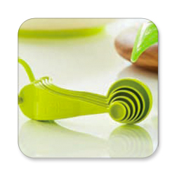
Cuillères à mesurer
- Margarita 18$ 14$

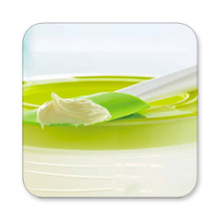
Spatule à sauce en silicone (verte ou rouge) 25$ 14$

Aiguisoir à couteaux 38.50$ 22$
Coupe-Pizza Série Chef 38$ 18$
Série Chef – Plat tout usage rectangulaire (à lasagne…) 3.8L 345$ 95$

Tout pour les lunchs!
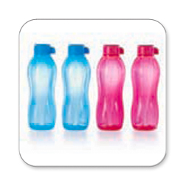
Tasse à emporter isolante (rose/grise) 25$ 14$
Bouteille ECO 500ml (rose, bleue, verte ou mauve) 7$

Bouteille ECO 750 ml 12$ 9$

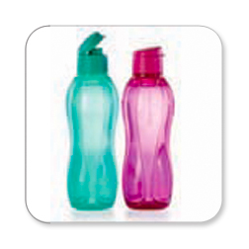
Bouteille ECO 1L avec capuchon basculable et goulot pour siroter (bleue ou rouge) 16$ 12$

Gobelet Isolant (turquoise ou noir) 31$ 12$

Sandwich-fraîcheur (rose) 9$ 6$
Sandwich-fraîcheur rectangulaire (vert) 10$ 7$
Ensemble Salade à emporter 25$ 18$
Range-à-plat
- 3 tasses 10.50$ 6$
- 4 t. (violet ou bleu) 12.50$ 8$
- 8 t. (vert) 18$ 12$
Bols à cérérales (4 couleurs x 500mL ou 4 x turquoise) 30$ 18$
Gobelets Impressions anti-goutte (4 couleurs x 500mL) 42$ 24$
Garde-Fruit (pomme ou raisin) 9$ 6$
Petits Friands (jeu de 4 – 120 mL ch.) 19$ 12$
Ustensiles à pression pour emporter 14$ 6$
Sacs à lunch (bleu et vert ou rayé violet) 18$ 6$
Ensembles boîte à lunch pour enfants
- Camo Bleu ou Rose - Comprennent chacun un cont. sandwich-fraîcheur, un gobelet de 12 oz liq./355 mL, un Petit friand et un sac à lunch.) 42$ 28$
- Ensemble ÉCO (contenant sand.-fraîcheur, Petit contenant compact, une bouteille ECO 500 mL et un sac avec bandouillère ajustable) 48$ 32$

Boite à lunch Hello Kitty 59$ 38$
- Boîte à lunch tubulaire compacte avec 4 contenants ronds (2 x 350 mL et 2 x 120 mL) 20$
- Ensemble-repas mode (boîte à lunch pour femme fuschia) 1 gobelet avec couv. bec verseur 470 mL, 1 Petit Friand 120 mL + 1 garde-sandwich 45$ 30$
- Ensemble estival – Pichet avec anse portalier + 4 gobelets fleuris avec couvercles hermetiques 58$ 30$

Collection pour Enfants
Grands gobelets ‘cloche’ 24$ 10$
Mini-pichet et gobelets 16.5$ 10$
Cuillère avec étui 12$ 7$
Verse-préparation lactée 18$ 12$
Duo Grandes merveilles Winnie (500mL) 23$ 15$
Ensemble-repas Winnie (Bol à poignée 250mL, tasse à anse avec capuchon et 4 cuillères) 23$ 18$
Duo Grandes merveilles Winnie (500mL) 23$ + Ensemble-repas Winnie (Bol à poignée 250mL, tasse à anse avec capuchon et 4 cuillères) 25$ 2 ensembles pour 32$
Duo Hello Kitty retro (Garde-sandwich et gobelet avec capuchon 470 mL) 30$ 18$
Ballboquets (2 manches avec balles) 26$ 12$
Tups à la glace (orange/vert) 30$ 12$
Gobelet sport avec capuchon 470 mL (baseball, football, basketball) 11$ 6$

Service/Recevoir
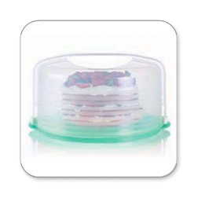
Assiettes à diner – jeu de 4 (mauve, rouge, lime et vert) 35$ 12$
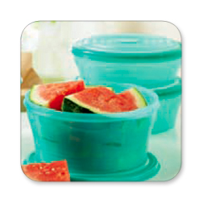
Sucrier et crémier (blanc) 18$ 10$
Super Ensemble Fourre-tout (4t., 6t., 8t. – vert prairie) 59$ 32$
Duo de petits bols Prismes Cristallins (jeu de 2) 30$ 12$
Grand bol Prismes Cristallins 28$ 16$
Ensemble de 4 bols étonnants (violet, mauve, bleu roi, turquoise) 62$ 30$
Bol Étonnant 8t/2L (turquoise) 8$
Moyen bol Impression (vert jaune) 18$ 12$
Gobelets Impressions anti-goutte (4 couleurs x 330mL) 20$
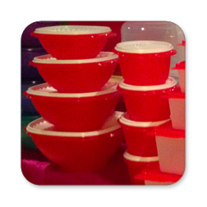
Bols Servaliers rouges – ensemble de 4 contenants de formats différents 88$ 26$
Bols Servaliers rouges (4 moyens 500 mL) 32$ 16$
Cloche à gateau ronde (base verte menthe) 42$ 22$
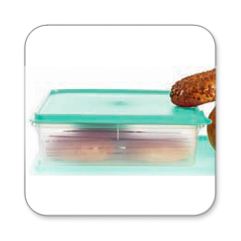
Garde-goûter (couv. rouge) 23$ 14$
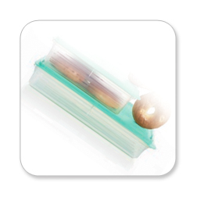
Garde viandes-froides (couv. rouge) 35$ 18$
Contenant à biscuits avec pression unique au centre (blanc avec couvercle argent ou turquoise) 24$ 14$
4 Gobelets Fiesta rouges 525mL (4) - rouge 36$ 10$
4 petites assiettes Fiesta rouges 24$ 12$
Conservation et Organisation avec les Classiques!
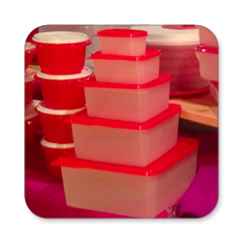
Ensemble de 5 contenants Bien-en-vue 47$ 27$
Demi Omniportant bleu (avec poignée) 36$ 18$
Omniportant Géant 55$ 35$
Passoire double 28$ 22$
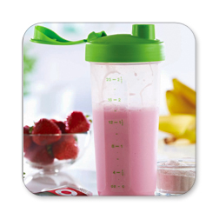
Mélangeur rapide (rouge) 18$ 10$
Mélangeur rapide (vert – nouveau modèle) 20$ 14$

Marinadiers Mini ronds (vert, bleu ou rose) 8$
Marinadier Carré 2L 23$ 16$
Couronne à Aspic 18$ 14$
Garde-saucisses 22$ 8$
Garde-chili 12$ 6$
Superpo-frigo
-Demi 12$ 6$
-1 étage simple 16$ 6$ ou 2/10$
-1 étage double 20$ 12$ ou 2/20$
Planche à découper superpo 18$ 8$
Trio de bols empilables (turquoises ou vert/blanc/rouge) 26$ 12$
Coup’Chef avec lame 55$ 25$
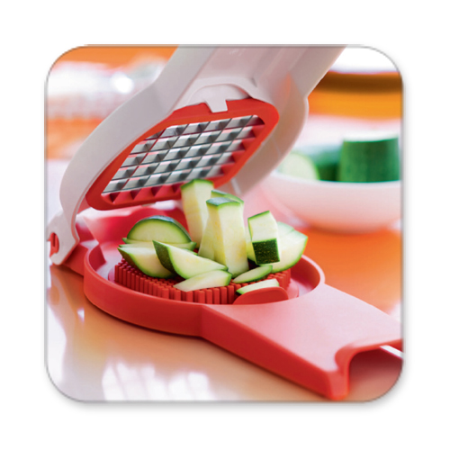

Moule à Charlotte (rouge)
32$ 12$
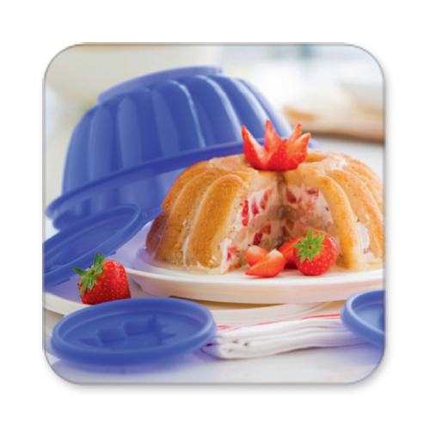
Pichet-filtre ÉCO 59$ 30$
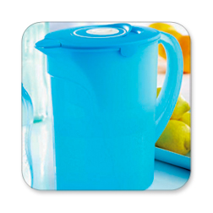
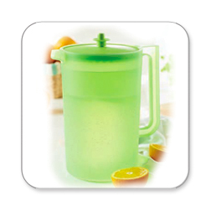
Breuvagier 3.8L (rose ou lime) 39$ 25$

Impressions 2L (mauve) 22$ 16$
Serviette en micro-fibres SPORT (violet) 14$
Réfrigération
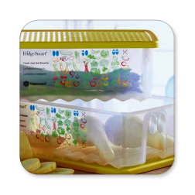
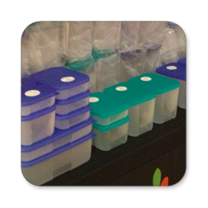
INTELLI-FRAIS

Moyen jaune 23$ 16$
Beurrier 19$ 10$
Douce-moitié (vert ou rouge) 9$ 5$
_______________________
Garde-ingrédients des Floraux (jeu de 3 avec motifs des fêtes) 42$ 22$
Ensemble de 4 Garde-ingrédients (couv. Bleu ou argent) 50$ 35$
Grandes Salière/poivrière 22.50$ 14$

Congélation

Mini Garde-gèle #3 (4 x 290 mL) 24$ 12$
Ens. Garde-gèle de base (2 petits #3 x 1L + 1 petit #2 x 650 mL + 1 petit #1 x 250mL) 35$ 20.50$
Grand ensemble familial (2 minis #1 x 110mL + 1 petit #2 x 650 mL + 3 petits #1 x 250mL + 1 moyen #1 x 550mL + 1 moyen #2 x 1.5L) 55$ 30$
Garde-gèle à l’unité;
Petit #3 (1L) 6$
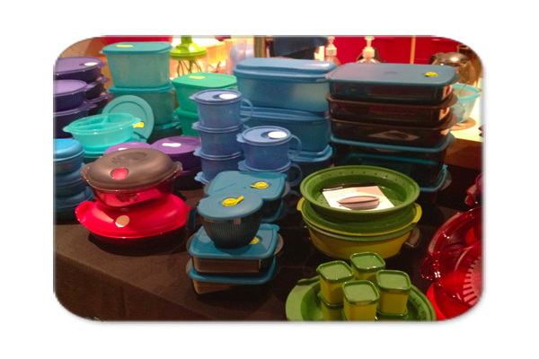
Micro-ondes
CHOF-E-SERT
Rectangles :
-Grand profond (bleu) 35$ 18$
-À sections (noir) 31$ 15$

RÉCHAUFFEZ-SERVEZ
Ovale (rouge) 1.1L 22$ 16$

CRISTAL-ONDES
-Grand bol 4L (vert) 35$ 16$
-Grand bol à sections (indigo) 27$ 12$
-Moyen bol 1.5L (indigo) 24$ 12$
-Petit bol 600 mL (violet) 18$ 10$
Moyen à sections avec portion froide (turquoise) 24$ 14$
Rectangulaires
- 1.7L 18$ 10$
- 2.3L 21$ 12$

Tasse à soupe Cristal-Ondes (bleu ou violet) 18$ 9$
Boîte repas 24$ 12$

Produits pour cuissson au four Micro-ondes
Cuit-Pâtes 35$ 16$
Cuit-Petit déjeuner 24$ 14$
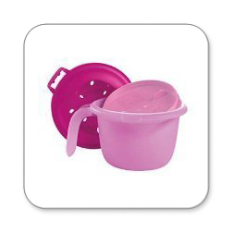
Mini Cuit-Riz 25$ 15$

Intelli-Vap 167$ 85$
Intelli-Vap – ensemble 9 accessoires 45$ 30$
TUPPERONDES de base 83$ 50$
TUPPERONDES – ensemble complémentaire 55$ 35$
MODULAIRES à 40%
Ensemble ovale (1 ovale #1, 2 ovales #2, 1 ovale #3 et 1 ovale #4, avec couv. Noirs) 75$ 45$
Ovale #1 12$ 8$
Ovale #2 13.5$ 8$

Ovale #3 15.5$ 9$
Ovale #4 20.5$ 12$
Ovale #4 avec couv. Tasse à mesure 23$ 10$
Super Ovale #1 14$ 9$
Super Ovale #2 18$ 11$
Super Ovale #3 23$ 14$
Super Ovale #4 25.5$ 15$
Rectangle #1 23$ 14$
Rectangle #2 25.5$ 15$

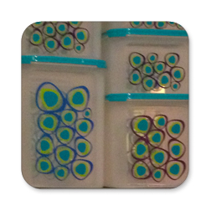
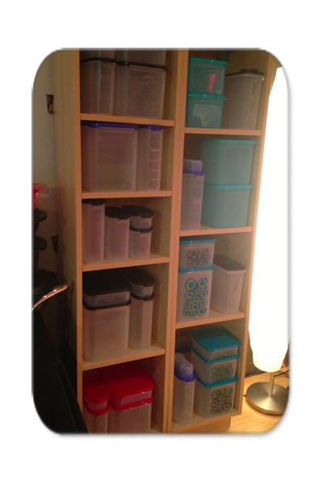
Ensemble Carré ‘Fier comme un Paon’ (1 carré #1, 2 carrés #2, 1 carré #3 et 1 carrés #4) 129$ 60$

Fourre-touts carrés turquoises
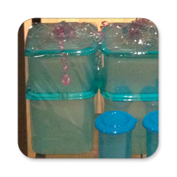
Carré #2 25$ 15$
Carré #3 29$ 17$
Duo Fourre-touts carrés turquoises à 30$

Garde-céréales régulier 22$ 12$
4 Grands contenants à épices (rouges ou noirs) 22.50$ 18$

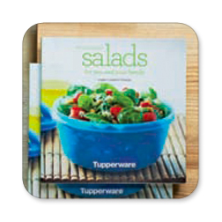
Livres de recettes
Salades Sensationnelles 12$ 8$
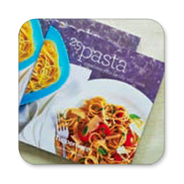
25 Plats de Pâtes 12$ 8$

Sachets d’épices (2 oz ch. Italiennes ou Cannelle-vanille) 11$ 4$
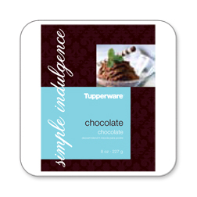
Mélange choco 18$ 12$

